Частное учреждение образования
«Колледж бизнеса и права»
УТВЕРЖДАЮ
Ведущий
методист колледжа
__________Е.В.Паскал
«__»______________20__

Специальность:  2-40 01 01 «Программное обеспечение информационных технологий» | Учебная практика по разработке и сопровождению ПО

Практическая работа №20
Инструкционно-технологическая карта

Тема: Использование шаблонов при разработке программного продукта.
Цель: Сформировать умения применять шаблоны (паттерны) при проектировании и разработке программного обеспечения.
Время выполнения: 6 часа

ПОРЯДОК ВЫПОЛНЕНИЯ РАБОТЫ

- Изучить теоретические сведения;
- Разработать и применить на практике различного типа шаблоны проектирования и реализации;
- Оформить отчет по практической работе.

ТЕОРЕТИЧЕСКИЕ СВЕДЕНИЯ

Шаблоны проектирования
Шаблон проектирования или паттерн (англ. design pattern) в разработке программного обеспечения — повторимая архитектурная конструкция, представляющая собой решение проблемы проектирования в рамках некоторого часто возникающего контекста.
Обычно шаблон не является законченным образцом, который может быть прямо преобразован в код; это лишь пример решения задачи, который можно использовать в различных ситуациях. Объектно-ориентированные шаблоны показывают отношения и взаимодействия между классами или объектами, без определения того, какие именно конечные классы или объекты приложения будут использоваться.
Сообразное использование паттернов проектирования дает разработчику ряд неоспоримых преимуществ. Приведем некоторые из них. Модель системы, построенная в терминах паттернов проектирования, фактически является структурированным выделением тех элементов и связей, которые значимы при решении поставленной задачи. Помимо этого, модель, построенная с использованием паттернов проектирования, более проста и наглядна в изучении, чем стандартная модель. Тем не менее, несмотря на простоту и наглядность, она позволяет глубоко и всесторонне проработать архитектуру разрабатываемой системы с использованием специального языка. Применение паттернов проектирования повышает устойчивость системы к изменению требований и упрощает неизбежную последующую доработку системы. Кроме того, трудно переоценить роль использования паттернов при интеграции информационных систем организации. Также следует упомянуть, что совокупность паттернов проектирования, по сути, представляет собой единый словарь проектирования, который, будучи унифицированным средством, незаменим для общения разработчиков друг другом.
Но самое главное любой шаблон проектирования может стать палкой о двух концах: если он будет применен не к месту, это может обернуться катастрофой и создать вам много проблем в последующем. В то же время, реализованный в нужном месте, в нужное время, он может стать для вас настоящим спасителем.
Есть три основных вида шаблонов проектирования:
- структурные;
- порождающие;
- поведенческие.
Структурные шаблоны определяют различные сложные структуры, которые изменяют интерфейс уже существующих объектов или его реализацию, позволяя облегчить разработку и оптимизировать программу.
Порождающие шаблоны шаблоны проектирования, которые абстрагируют процесс инстанцирования. Они позволяют сделать систему независимой от способа создания, композиции и представления объектов. Шаблон, порождающий классы, использует наследование, чтобы изменять инстанцируемый класс, а шаблон, порождающий объекты, делегирует инстанцирование другому объекту.
Поведенческие шаблоны определяют взаимодействие между объектами, увеличивая таким образом его гибкость.
Нужно учесть, что шаблонов очень много, и рассмотрение всех шаблонов может занять целый учебный курс. Поэтому ниже кратко рассмотрены лишь некоторые из существующих паттернов. Если будет необходима дополнительная информация о конкретном шаблоне, то обращайтесь к литературе.

Из истории
Паттерны возникли как архитектурная концепция Кристофера Александра (1977/78). Концепцию паттернов он впервые описал в книге «Язык шаблонов. Города. Здания. Строительство». В книге описан «язык» для проектирования окружающей среды, единицы которого — шаблоны (или паттерны, что ближе к оригинальному термину patterns) — отвечают на архитектурные вопросы: какой высоты сделать окна, сколько этажей должно быть в здании, какую площадь в микрорайоне отвести под деревья и газоны.
В 1987 году Кент Бек и Уорд Каннингем начали экспериментировать с идеей применения паттернов к программированию - в частности, языков паттернов - и представили свои результаты на конференции OOPSLA в том же году. В последующие годы Бек, Каннингем и другие продолжили эту работу.
Идея показалась заманчивой четвёрке авторов: Эриху Гамме, Ричарду Хелму, Ральфу Джонсону, Джону Влиссидесу. В 1994 году они написали книгу «Приемы объектно-ориентированного проектирования. Паттерны проектирования», в которую вошли 23 паттерна, решающие различные проблемы объектно-ориентированного дизайна. Название книги было слишком длинным, чтобы кто-то смог всерьёз его запомнить. Поэтому вскоре все стали называть её «book by the gang of four», то есть «книга от банды четырёх», а затем и вовсе «GoF book». Паттерны проектирования приобрели популярность в компьютерных науках после того, как книга " Design Patterns: Elements of Reusable Object-Oriented Software " была опубликована. В том же году была проведена первая Конференция языков программирования паттернов, а в следующем году был создан репозиторий паттернов Portland для документирования паттернов проектирования. Сфера действия термина остается предметом спора.

Основные концепции технологии шаблонов
В центре технологии шаблонов лежит идея стандартизации информации о типичной проблеме и о методах ее решения. Один из самых полезных результатов, полученных в работе Александера, состоит в выделении некоторого способа представления шаблонов, который впоследствии был назван формой (form), или форматом (format). В форме Александера применялось пять направлений, по которым формализовалось обсуждение шаблонов и их применение в конкретных ситуациях.
Самое главное преимущество такого подхода состоит в том, что даже само название шаблона представляет собой ответ на вопрос: "Что можно сделать с помощью этого шаблона?" Кроме того, в форме содержится: описание проблемной области; пояснение того, как данный шаблон решает означенную проблему; в чем заключаются преимущества, недостатки и, возможно, компромиссы при использовании данного шаблона.
Естественно, когда шаблоны были восприняты миром ООП, появились вариации формы Александера, призванные учитывать интересы разработчиков ПО. Большинство из существующих сегодня форм были построены на одной или двух формах, получивших название "Канонических", или форм "Четверки". В данной книге используется одна из вариаций форм "Четверки", согласно которой при представлении шаблонов освещаются следующие вопросы.
- Название (Name). Слово или выражение, описывающее основное назначение шаблона.
- Также известен как (Also Known As). Альтернативные названия (если, конечно, таковые имеются).
- Свойства шаблона (Pattern Properties). Классификация шаблона. Мы будем определять шаблон, используя термины из двух следующих групп.
- Тип:
- Производящие шаблоны (Creational patterns), предназначенные для создания объектов.
- Поведенческие шаблоны (Behavioral patterns), обеспечивающие координацию функционального взаимодействия между объектами.
- Структурные шаблоны (Structural patterns), используемые для управления статическими, структурными связями между объектами.
- Системные шаблоны (System patterns), предназначенные для управления взаимодействием на системном уровне.
- Уровень:
- Отдельный класс (single class). Шаблон применяется к отдельному, независимому классу.
- Компонент (component). Шаблон используется для создания группы классов.
- Архитектурный (architectural). Шаблон используется для координации работы систем и подсистем.

Повторное использование и абстракция программного кода
Технология шаблонов проектирования стала важным эволюционным этапом в развитии таких концепций, как абстракция (abstraction) и повторное использование (reuse) программного кода. Обе эти концепции занимают центральное место в самой идее программирования (некоторые даже полагают, что они являются важнейшими концепциями).
Абстракция — это метод, с помощью кот`орого разработчики могут решать сложные проблемы, последовательно разбивая их на более простые. Затем можно использовать имеющиеся готовые решения полученных типовых простых проблем в качестве строительных блоков, из которых разработчики получают решения, пригодные для реализации повседневных сложных проектов.
В ходе развития объектно-ориентированных языков программирования был совершен огромный скачок вперед в области абстракции и повторного использования программного кода. С помощью этой технологии была создана целая плеяда высокопроизводительных методов его создания.
Например, чего стоит только одна концепция класса как "эталона" объектов, с ее объединением двух ранее возникших механизмов: функциональной абстракции и абстракции данных. Объединяя структуру сущности (данные) с функциональностью, которая применяется к сущности (поведение), мы получаем эффективный метод повторного использования программного элемента.
Помимо основополагающего понятия класса, объектно-ориентированные языки принесли с собой множество других методов использования существующего кода.
В качестве примера можно привести такие концепции, как концепции подклассов и интерфейсов, открывших совершенно новые возможности в повторном использовании программного кода при разработке ПО.
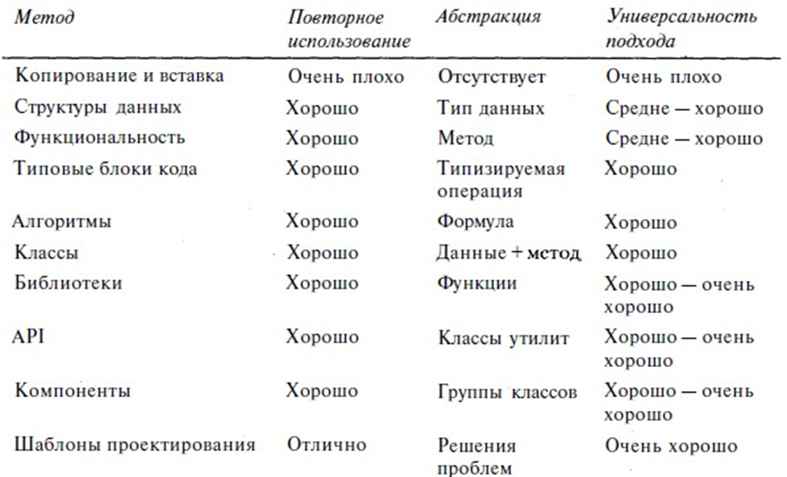
В столбце "Абстракция" таблицы указаны сущности, для которых выполняется абстракция, а в столбце "Универсальность подхода" показано то, насколько легко применить соответствующий метод, не прибегая к изменениям или переработке кода. Обратите внимание на то, что показатель степени повторного использования очень сильно зависит от эффективности применения того или иного метода на практике. Это понятно, так как любая, даже самая лучшая возможность может быть использована как правильно, так и неправильно.
Одной из самых выдающихся возможностей, предоставляемых шаблонами проектирования, является то, что они позволяют разработчикам более эффективно применять другие методы повторного использования программного кода. Шаблон в определенных ситуациях может, например, использоваться как руководство для эффективного управления наследованием или же для эффективного назначения связей между классами, обеспечивая тем самым решение той или иной проблемы.

Производящие шаблоны
Производящие шаблоны (creational patterns) предназначены для обеспечения выполнения одной из самых распространенных задач в ООП — создания объектов в системе.
В ходе работы большинства объектно-ориентированных систем, независимо от уровня их сложности, создается множество экземпляров объектов. Производящие шаблоны облегчают процесс создания объектов, предоставляя разработчику следующие возможности:
- Единый способ получения экземпляров объектов. В системе обеспечивается механизм создания объектов без необходимости идентификации определенных типов классов в программном коде.
- Простота. Некоторые из шаблонов упрощают процесс создания объектов до такой степени, что полностью избавляют разработчика от необходимости написания большого и сложного программного кода для получения экземпляра объекта.
- Учет ограничений при создании. Некоторые шаблоны позволяют при создании объектов налагать ограничения на их тип или количество в соответствии с установленными требованиями системы.
Основные производящие шаблоны проектирования.
- Abstract Factory. Обеспечивает создание семейств взаимосвязанных или зависящих друг от друга объектов без указания их конкретных классов.
- Builder. Упрощает создание сложных объектов путем определения класса, предназначенного для построения экземпляров другого класса. Шаблон Builder генерирует только одну сущность. Хотя эта сущность в свою очередь может содержать более одного класса, но один из полученных классов всегда является главным.
- Factory Method. Определяет стандартный метод создания объекта, не связанный с вызовом конструктора, оставляя решение о том, какой именно объект создавать, за подклассами.
- Prototype. Облегчает динамическое создание путем определения классов, объекты которых могут создавать собственные дубликаты.
- Singleton. Обеспечивает наличие в системе только одного экземпляра заданного класса, позволяя другим классам получать доступ к этому экземпляру.
Два из перечисленных выше шаблона, а именно Abstract Factory и Factory Method, базируются исключительно на концепции определения создания настраиваемых объектов. Подразумевается, что разработчик, применяющий эти шаблоны, при реализации системы обеспечит механизм расширения создаваемых классов или интерфейсов. В силу этой особенности данные шаблоны часто объединяются с другими производящими шаблонами.

Поведенческие шаблоны
Поведенческие шаблоны (behavioral patterns) применяются для передачи управления в системе. Существуют методы организации управления, применение которых позволяет добиться значительного повышения как эффективности системы, так и удобства ее эксплуатации. Поведенческие шаблоны представляют собой проверенные на практике методы и обеспечивают понятные и простые в применении эвристические способы организации управления.
Рассмотрим следующие поведенческие шаблоны.
  - Chain of Responsibility. Предназначен для организации в системе уровней ответственности. Использование этого шаблона позволяет установить, должно ли сообщение обрабатываться на том уровне, где оно было получено, или же оно должно передаваться для обработки другому объекту.
  - Command. Обеспечивает обработку команды в виде объекта, что позволяет сохранять ее, передавать в качестве параметра методам, а также возвращать ее в виде результата, как и любой другой объект.
  - Interpreter. Определяет интерпретатор некоторого языка.
  - Iterator. Предоставляет единый метод последовательного доступа к элементам коллекции, не зависящий от самой коллекции и никак с ней не связанный.
- Mediator. Предназначен для упрощения взаимодействия объектов системы путем создания специального объекта, который управляет распределением сообщений между остальными объектами.
  - Memento. Сохраняет "моментальный список" состояния объекта, позволяющий такому объекту вернуться к исходному состоянию, не раскрывая своего содержимого внешнему миру.
  - Observer. Предоставляет компоненту возможность гибкой рассылки сообщений интересующим его получателям.
  - State. Обеспечивает изменение поведения объекта во время выполнения программы.
  - Strategy. Предназначен для определения группы классов, которые представляют собой набор возможных вариантов поведения. Это дает возможность гибко подключать те или иные наборы вариантов поведения во время работы приложения, меняя его функциональность "на ходу".
  - Visitor. Обеспечивает простой и удобный в эксплуатации способ выполнения тех или иных операций для определенного семейства классов. Это достигается путем централизации с помощью данного шаблона возможных вариантов поведения, что позволяет модифицировать или расширять их, не затрагивая классы, на которые распространяются эти варианты поведения.
  - Template Method. Предоставляет метод, который позволяет подклассам перекрывать части метода, не прибегая к их переписыванию.

Структурные шаблоны
Структурные шаблоны (structural patterns) с одинаковой эффективностью применяются как для разделения, так и для объединения элементов приложения. Способы воздействия структурных шаблонов на приложение могут быть самые разные.
Например, шаблон Adapter может обеспечить возможность двум несовместимым системам обмениваться информацией, тогда как шаблон Facade позволяет отобразить упрощенный пользовательский интерфейс, не удаляя ненужных конкретному пользователю элементов управления.
Структурные шаблоны, рассмотренные ниже, имеют следующее назначение.
    - Adapter. Обеспечение взаимодействия двух классов путем преобразования интерфейса одного из них таким образом, чтобы им мог пользоваться другой класс.
    - Bridge. Разделение сложного компонента на две независимые, но взаимосвязанные иерархические структуры: функциональную абстракцию и внутреннюю реализацию. Это облегчает изменение любого аспекта компонента.
    - Composite. Предоставление гибкого механизма для создания иерархических древовидных структур произвольной сложности, элементы которых могут свободно взаимодействовать с единым интерфейсом.
  - Decorator. Предоставление механизма для добавления или удаления функциональности компонентов без изменения их внешнего представления или функций.
    - Facade. Создание упрощенного интерфейса для группы подсистем или сложной подсистемы.
    - Flyweight. Уменьшение количества объектов системы с многочисленными низкоуровневыми особенностями путем совместного использования подобных объектов.
    - Half-Object Plus Protocol (HOPP). Предоставление единой сущности, которая размещается в двух или более областях адресного пространства.
    - Proxy. Представление другого объекта, обусловленное необходимостью обеспечения доступа или повышения скорости либо соображениями безопасности

Разбор отдельных шаблонов
Адаптер (Adapter)
Проблема: необходимо обеспечить взаимодействие несовместимых интерфейсов или создать единый устойчивый интерфейс для нескольких компонентов с разными интерфейсами.
Решение: преобразовать исходный интерфейс компонента к другому виду с помощью промежуточного объекта адаптера, то есть, добавить специальный объект с общим интерфейсом в рамках данного приложения и перенаправить связи от внешних объектов к этому объекту адаптеру.
Класс Adapter приводит интерфейс класса Adaptee в соответствие с интерфейсом класса Target (наследником которого является Adapter). Это позволяет объекту Client использовать объект Adaptee (посредством адаптера Adapter) так, словно он является экземпляром класса Target.
Таким образом Client обращается к интерфейсу Target, реализованному в наследнике Adapter, который перенаправляет обращение к Adapter.
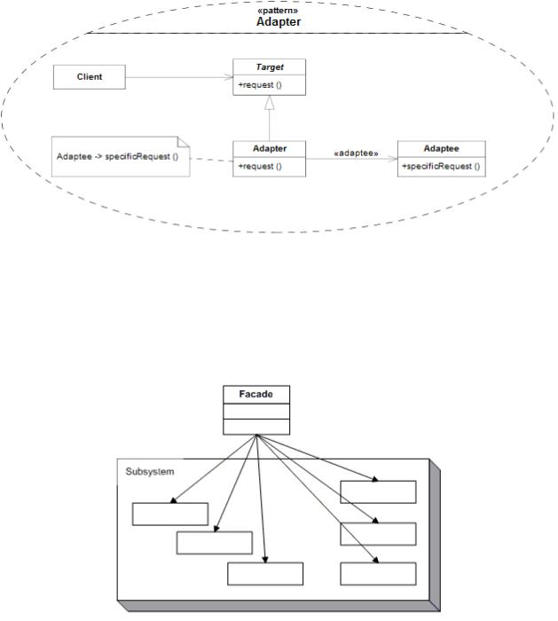
Шаблон Адаптер позволяет включать уже существующие объекты в новые объектные структуры, независимо от различий в их интерфейсах.
Этот шаблон позволяет в процессе проектирования не принимать во внимание возможные различия в интерфейсах уже существующих классов. Если есть класс, обладающий требуемыми методами и свойствами (по крайней мере, концептуально), то при необходимости всегда можно воспользоваться шаблоном Адаптер для приведения его интерфейса к нужному виду.
Фасад (Facade)
Шаблон “фасад” структурный шаблон проектирования, позволяющий скрыть сложность системы путем сведения всех возможных внешних вызовов к одному объекту, делегирующему их соответствующим объектам системы.
Проблема: как обеспечить унифицированный интерфейс с набором разрозненных реализаций или интерфейсов, например, с подсистемой, если нежелательно высокое связывание с этой подсистемой или реализация подсистемы может измениться?
Решение: определить одну точку взаимодействия с подсистемой — фасадный объект, обеспечивающий общий интерфейс с подсистемой, и возложить на него обязанность по взаимодействию с её компонентами. Фасад — это внешний объект, обеспечивающий единственную точку входа для служб подсистемы. Реализация других компонентов подсистемы закрыта и не видна внешним компонентам.
Заместитель (Proxy)
Заместитель — структурный шаблон проектирования, который предоставляет объект, который контролирует доступ к другому объекту, перехватывая все вызовы.
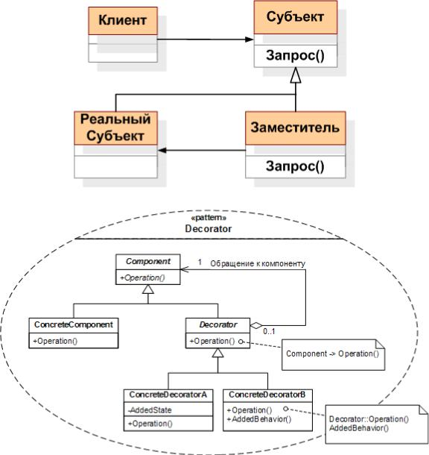
Проблема: необходимо управлять доступом к объекту так, чтобы не создавать громоздкие объекты «по требованию».
Решение: создать суррогат громоздкого объекта. «Заместитель» хранит ссылку, которая позволяет заместителю обратиться к реальному субъекту (объект класса «Заместитель» может обращаться к объекту класса «Субъект», если интерфейсы «Реального Субъекта» и «Субъекта» одинаковы). Поскольку интерфейс «Реального Субъекта» идентичен интерфейсу «Субъекта», так, что «Заместителя» можно подставить вместо «Реального Субъекта». «Заместитель» контролирует доступ к «Реальному Субъекту», может отвечать за создание или удаление «Реального Субъекта». «Субъект» определяет общий для «Реального Субъекта» и «Заместителя» интерфейс, так, что «Заместитель» может быть использован везде, где ожидается «Реальный Субъект». При необходимости запросы могут быть переадресованы «Заместителем» «Реальному Субъекту».
Декоратор (Decorator)
Декоратор — структурный шаблон проектирования, предназначенный для динамического подключения дополнительного поведения к объекту. Шаблон Декоратор предоставляет гибкую альтернативу практике создания подклассов с целью расширения функциональности.
Задача: объект, который предполагается использовать, выполняет основные функции. Однако может потребоваться добавить к нему некоторую дополнительную функциональность, которая будет выполняться до, после или даже вместо основной функциональности объекта.
Решение: шаблон “декоратор” предусматривает расширение функциональности объекта без определения подклассов.
Класс ConcreteComponent — класс, в который с помощью шаблона Декоратор добавляется новая функциональность. В некоторых случаях базовая функциональность предоставляется классами, производными от класса ConcreteComponent. В подобных случаях класс ConcreteComponent является уже не конкретным, а абстрактным. Абстрактный класс Component определяет интерфейс для использования всех этих классов.
Абстрактная фабрика (Abstract Factory)
Абстрактная фабрика — порождающий шаблон проектирования, позволяющий изменять поведение системы, варьируя создаваемыми объектами, при этом сохраняя интерфейсы. Он позволяет создавать целые группы взаимосвязанных объектов, которые, будучи созданными одной фабрикой, реализуют общее поведение. Шаблон реализуется созданием абстрактного класса Factory, который представляет собой интерфейс для создания компонентов системы (например, для оконного интерфейса он может создавать окна и кнопки). Затем пишутся классы, реализующие этот интерфейc.
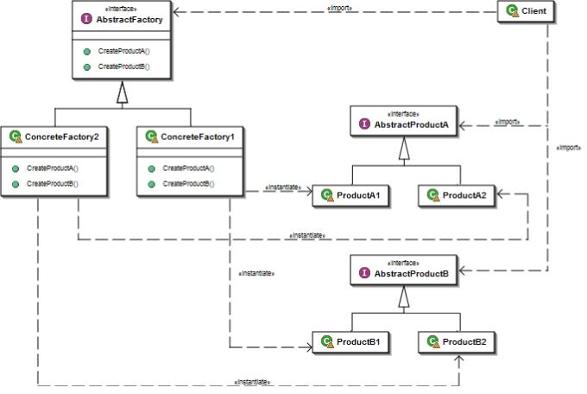
Этот шаблон предоставляет интерфейс для создания семейств взаимосвязанных или взаимозависимых объектов, не специфицируя их конкретных классов.
Фабричный метод (Factory Method)
Фабричный метод — порождающий шаблон проектирования, предоставляющий подклассам интерфейс для создания экземпляров некоторого класса. В момент создания наследники могут определить, какой класс создавать. Иными словами, Фабрика делегирует создание объектов наследникам родительского класса. Это позволяет использовать в коде программы не специфические классы, а манипулировать абстрактными объектами на более высоком уровне.
Шаблон определяет интерфейс для создания объекта, но оставляет подклассам решение о том, какой класс инстанцировать. Фабричный метод позволяет классу делегировать создание подклассов. Используется, когда:
- классу заранее неизвестно, объекты каких подклассов ему нужно создавать.
- класс спроектирован так, чтобы объекты, которые он создаёт, специфицировались подклассами.
- класс делегирует свои обязанности одному из нескольких вспомогательных подклассов, и планируется локализовать знание о том, какой класс принимает эти обязанности на себя.
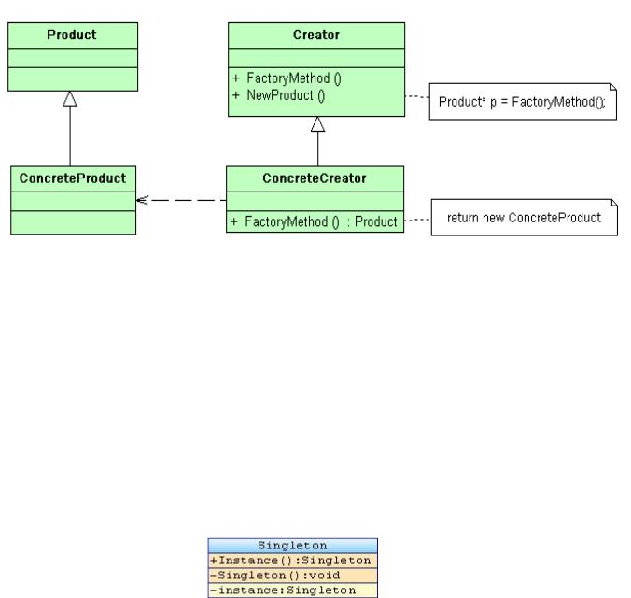
Структура:
Product — продукт; определяет интерфейс объектов, создаваемых абстрактным методом.
ConcreteProduct — конкретный продукт, реализует интерфейс Product.
Creator — создатель; объявляет фабричный метод, который возвращает объект типа Product. Может также содержать реализацию этого метода «по умолчанию»; может вызывать фабричный метод для создания объекта типа Product.
ConcreteCreator — конкретный создатель; переопределяет фабричный метод таким образом, чтобы он создавал и возвращал объект класса ConcreteProduct.
Одиночка (Singleton)
Одиночка — порождающий шаблон проектирования, гарантирующий, что в однопоточном приложении будет единственный экземпляр класса с глобальной точкой доступа.
Существенно то, что можно пользоваться именно экземпляром класса, так как при этом во многих случаях становится доступной более широкая функциональность.
Глобальный «одинокий» объект — именно объект, а не набор процедур, не привязанных ни к какому объекту — бывает нужен:
- если используется существующая объектно-ориентированная библиотека;
- если есть шансы, что один объект когда-нибудь превратится в несколько;
- если интерфейс объекта (например, игрового мира) слишком сложен, и не стоит засорять основное пространство имён большим количеством функций;
- если, в зависимости от каких-нибудь условий и настроек, создаётся один из нескольких объектов. Например, в зависимости от того, ведётся лог или нет, создаётся или настоящий объект, пишущий в файл, или «заглушка», ничего не делающая.
Стратегия (Strategy)
Стратегия — поведенческий шаблон проектирования, предназначенный для определения семейства алгоритмов, инкапсуляции каждого из них и обеспечения их взаимозаменяемости. Это позволяет выбирать алгоритм путем определения соответствующего класса. Шаблон Strategy позволяет менять выбранный алгоритм независимо от объектовклиентов, которые его используют.
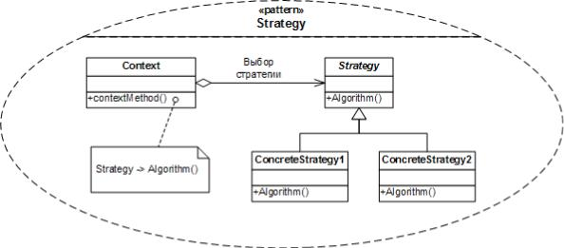
Проблема: по типу клиента (или по типу обрабатываемых данных) выбрать подходящий алгоритм, который следует применить. Если используется правило, которое не подвержено изменениям, нет необходимости обращаться к шаблону «стратегия».
Решение: отделение процедуры выбора алгоритма от его реализации. Это позволяет сделать выбор на основании контекста.
Класс Strategy определяет, как будут использоваться различные алгоритмы. Конкретные классы ConcreteStrategy реализуют эти различные алгоритмы. Класс Context использует конкретные классы ConcreteStrategy посредством ссылки на конкретный тип абстрактного класса Strategy. Классы Strategy и Context взаимодействуют с целью реализации выбранного алгоритма (в некоторых случаях классу Strategy требуется посылать запросы классу Context). Класс Context пересылает классу Strategy запрос, поступивший от его классаклиента.
Наблюдатель (Observer)
Наблюдатель — поведенческий шаблон проектирования. Создает механизм у класса, который позволяет получать экземпляру объекта этого класса оповещения от других объектов об изменении их состояния, тем самым наблюдая за ними.
Определяет зависимость типа «один ко многим» между объектами таким образом, что при изменении состояния одного объекта все зависящие от него оповещаются об этом событии.
При реализации шаблона «наблюдатель» обычно используются следующие классы:
- Observable — интерфейс, определяющий методы для добавления, удаления и оповещения наблюдателей;
- Observer — интерфейс, с помощью которого наблюдатель получает оповещение;
- ConcreteObservable — конкретный класс, который реализует интерфейс Observable;
- ConcreteObserver — конкретный класс, который реализует интерфейс Observer.
Шаблон «наблюдатель» применяется в тех случаях, когда система обладает следующими свойствами:
- существует, как минимум, один объект, рассылающий сообщения;
- имеется не менее одного получателя сообщений, причём их количество и состав могут изменяться во время работы приложения;
- нет надобности очень сильно связывать взаимодействующие объекты, что полезно для повторного использования.
Данный шаблон часто применяют в ситуациях, в которых отправителя сообщений не интересует, что делают получатели с предоставленной им информацией.
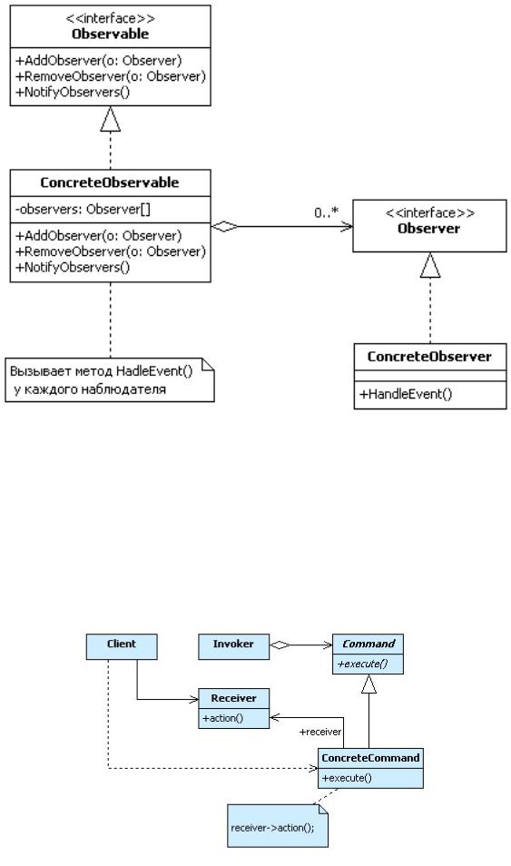
Команда (Command)
Команда — поведенческий шаблон проектирования, используемый при объектно-ориентированном программировании, представляющий действие. Объект команды заключает в себе само действие и его параметры.
Паттерн обеспечивает обработку команды в виде объекта, что позволяет сохранять её, передавать в качестве параметра методам, а также возвращать её в виде результата, как и любой другой объект.
Паттерн Command преобразовывает запрос на выполнение действия в отдельный объекткоманду. Такая инкапсуляция позволяет передавать эти действия другим функциям и объектам в качестве параметра, приказывая им выполнить запрошенную операцию. Команда – это объект, поэтому над ней допустимы любые операции, что и над объектом.
Интерфейс командного объекта определяется абстрактным базовым классом Command и в самом простом случае имеет единственный метод execute(). Производные классы определяют получателя запроса (указатель на объектполучатель) и необходимую для выполнения операцию (метод этого объекта). Метод execute() подклассов Command просто вызывает нужную операцию получателя.
В паттерне Command может быть до трех участников:
- Клиент, создающий экземпляр командного объекта.
- Инициатор запроса, использующий командный объект.
- Получатель запроса.
Сначала клиент создает объект ConcreteCommand, конфигурируя его получателем запроса. Этот объект также доступен инициатору. Инициатор использует его при отправке запроса, вызывая метод execute(). Этот алгоритм напоминает работу функции обратного вызова в процедурном программировании – функция регистрируется, чтобы быть вызванной позднее.
Паттерн Command отделяет объект, инициирующий операцию, от объекта, который знает, как ее выполнить. Единственное, что должен знать инициатор, это как отправить команду. Это придает системе гибкость: позволяет осуществлять динамическую замену команд, использовать сложные составные команды, осуществлять отмену операций.

ЛИТЕРАТУРА

- Мацяшек Лешек А. Анализ и проектирование информационных систем с помощью UML 2.0 / Лешек А. Мацяшек. – М. : ООО «И.Д. Вильямс», 2016. — 816 с.

- Пайлон Д. UML 2 для программистов. / Дэн Пайлон, Нейл Питмен. – СПб. : Питер, 2012. – 240 с.

- Побегайло А.П. Объектно-ориентированный анализ и проектирование. Курс лекций. / А.П. Побегайло. – Минск : БГУ, ФПМИ, Кафедра технологий программирования, 2017.

Преподаватель А.В.Кривошеина

Рассмотрено на заседании цикловой
комиссии программного обеспечения
информационных технологий №10
Протокол № ___ от __________________
Председатель ЦК________ В.Ю.Михалевич

